

COLEGIO JARDIM GETSÊMANI

**QD. 01 CONJ. ”N” LOTE 17/19-ITAPOÃ**

**TEL.3488-1608 CEL.99174-4443**

Aluno(a):_______________________________________________________________________________

Data:__________________________ Turma:__________________________________________________

Professora:___________________________________ Turno:____________________________________

**Prova de ciências do 3º ano**

1. Complete as frases com as palavras indicadas nos parênteses.

a) O _______ aquece e ilumina a _______ . ( terra – sol)

b) A___________ recebe ______ do ______ . ( luz – sol – terra )

c) O _______tem _____ própria . Ele é uma _________ .( estrela – sol - luz )

1. Qual objeto é utilizado para registrar a temperatura?

_______________________________________________________________________

1. Escreva os pontos cardeais:

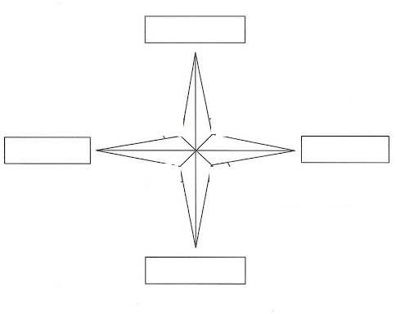

1. Qual nome do aparelho que ajuda a encontrar a direção correta?

_____________________________________________________________________

1. Complete as frases com as palavras do quadro:

|  |
| --- |
| Estrelas - lua - sol - terra |

1. As__________são astros luminosos .
2. O ____________e os astros que giram ao seu redor formam o Sistema solar.
3. Cada fase da ___________dura aproximadamente 7 a 8 dias.
4. O sol é a estrela mais próxima da nossa _________________.
5. Ligue corretamente:
6. O ar não tem cor, por isso ele é... nariz

1. O ar não tem cheiro, por isso ele é.... incolor

1. Quando respiramos o ar entra e sai do nosso... inodoro
2. Por que é importante evitarmos o desperdício da água?

____________________________________________________________________________________________________________________________________________________________

1. Numere corretamente:

( 1 ) Brisa ( 2 ) ventania ( 3 ) furacão

( ) O ar se movimenta com mais força que a brisa. É capaz de deslocar as telhas de uma casa.

( ) Formado de ventos muito fortes que podem causar destruição de casas, plantações.

( ) Ventos fracos e agradáveis.

1. Observe a imagem ,escreva como se sente diante da realidade como essa e como é possível evitar a poluição da água dos rios e lagos?

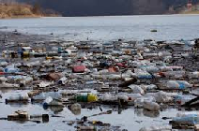

__________________________________________________________________________________________________________________________________________________________________________________________________________________________________________

1. Elabore um cartaz no espaço abaixo para concientizar as pessoas não desperdiçarem água.

|  |
| --- |
|  |